Муниципальное бюджетное общеобразовательное учреждение

средняя общеобразовательная школа № 59 города Пензы

Исследовательская работа

**Вычисление площадей неровных фигур на клетчатой бумаге**

**Автор:** Галкин Иван,

учащийся 5 «В» класса

**Руководитель:** Аброськина Т.В.,

учитель математики

Пенза

2022

**Оглавление**

1. **Введение** ………………………………………………………………… 2
2. **Основная часть**

2.1.Измерение площадей в древности…………………………………3-4

2.2.Вычисление площадей с помощью квадрата………………………..4

2.3. Вычисление площадей с помощью палетки………………………4-5

2.4.Вычисление площадей пересчитыванием клеток…………….. ……5

2.5. Вычисление площадей достраиванием до прямоугольника или

Квадрата………………………………………………………………..6

2.6. Площадь фигуры как сумма площадей её частей…………………6-7

2.7. Вычисление площадей с помощью формулы Пика…………………7

2.8. Практическое занятие……………………………………………...8-11

1. **Заключение** ……………………………………………… ……………..12
2. **Список использованной литературы** ………………………….... …...13
3. **Приложения** …………………………………………………………..14-16
4. **Введение.**

При подготовке к ВПР за курс начальной школы в октябре, нам объяснили новый способ решения задачи на нахождение площади фигуры на клетчатой бумаге, так как знаний, полученных в начальной школе, было недостаточно. На тот момент мы знали только две формулы: площадь прямоугольника и площадь квадрата. Я спросил у Татьяны Владимировны о том, есть ли другие способы вычисления площадей. И получил положительный ответ. Меня заинтересовал это вопрос и я решил узнать побольше, нужную информацию, обобщить личный опыт и выступить на научно практической конференции.

***Цель исследования:***

найти рациональный способ вычисления площадей неровных фигур на клетчатой бумаге.

***Задачи****:*

1. Собрать сведения по способам вычисления площадей неровных фигур, начиная с древности до наших времён, используя собственный опыт, помощь учителя математики и интернет - ресурсы.
2. Подобрать задачи на вычисление площадей неровных фигур из школьных учебников, сборников и образовательных порталов по подготовке к ВПР, ОГЭ и ЕГЭ по математике.
3. Показать на практике выпускникам 9 и 11 классов наиболее эффективный способ вычисления площадей неровных фигур.
4. Проанализировать результаты исследования и сделать выводы.

***Объект исследования:*** неровные фигуры на клетчатой бумаге.

***Предмет исследования:*** площадь фигур.

***Методы исследования:***

1. Поисковый.

2. Информационно-аналитический.

3. Практический ( исследование).

4. Анализ и классификация информации.

5. Сравнение и обобщение полученных результатов.

***Гипотеза****:*

Среди многочисленных способов вычисления площадей неровных фигур на клетчатой бумаге есть более эффективный и рациональный.

**Актуальность:**

задачи на клетчатой бумаге встречаются в ВПР, в вариантах ОГЭ в модуле «Геометрия», в базовой части ЕГЭ по математике. Мне и моим ровесникам надо научиться овладеть рациональным способам вычисления площадей таких фигур, чтобы успешно в дальнейшем сдать ГИА. Поэтому я решил помочь выпускникам 9 и 11 классов и подсказать формулу Пика, которой нет в школьных учебниках.

1. **Основная часть.**

**2.1.Измерение площадей в древности.**

Необходимость в измерении площадей появилась из жизненных потребностей и зародилась несколько тысячелетий назад.

Например, вавилоняне вычисляли площади земельных участков, имеющих форму прямоугольника и трапеции, в квадратных единицах. В качестве единицы измерения площадей издревле использовали квадрат, так как эта фигура обладает уникальными свойствами: все стороны равны, все углы прямые и равны между собой; квадрат имеет ось и центр симметрии, форма его совершенна. Квадраты легко строятся, с помощью них можно покрыть без просветов поверхность плоской фигуры фигуры любой формы.

В Египте использовали другие способы измерения площадей, которые позволяли быстрее измерять площадь земельного участка, обходя его по границам, но результат измерения получался неточный, с некоторой погрешностью.

В начале II тысячелетия вавилоняне научились вычислять площади земельных участков прямоугольной формы в квадратных единицах, как произведение – называли его «а-ша», что в переводе означало «площадь. За единицу измерения площади принимали квадрат.

Инструментом для измерения служила веревка. Таким образом можно сделать вывод о том, что познания вавилонян в области измерения площадей превышали египетские.

Первые сведения об измерении площадей и расстояний на Руси относятся к XI веку. В Государственном Эрмитаже хранится камень с надписью: «В лето 6576 Глеб князь мерил морем по льду от Тмутороканя до Корчева 14 тысяч сажен». В этой записи говорится об измерении в 1068 году расстояния между городами Тамань и Керчь через Керченский пролив по льду.

Древние математики Египта и Индии необоснованно переносили на общий случай правила вычисления площадей, верные в некоторых частных случаях. На Руси XI - XVI веках тоже пошли путем обобщения правил. Во второй половине XVI в. возросшие потребности в измерении земли, развитие артиллерийского дела и строительство городов привели к необходимости создания рукописей геометрического содержания. В 1551 г. царь Иван IV послал людей «описать и смерить государство». К сожалению, рукописи Древней Руси до нас не дошли. Автор «Истории Российской с древнейших времен» В.Н. Татищев (1686 - 1750) писал: «Я читал наказ, данный в 1556 г. писцам о том, как следует измерять землю». К наказу прилагались «землемерные начертания», то есть чертежи. Наказ бесследно исчез. Пропали также «Математические рукописи XVII века», хранившиеся в семье писателя и историка Н.М. Карамзина (1766 - 1826).

Первой из сохранившихся рукописей, в которых излагаются правила измерения площадей, была «Книга сошного письма», самый древний экземпляр, который относится к 1629 году, хотя имеются указания, что оригинал был составлен при Иване Грозном в 1556 году. В этой книге имеется глава «О земном верстании, как земля верстать». В ней, к сожалению, содержится много ошибочного материала в способах измерения площадей. Возможно, они появились в результате искажений во время переписывания от руки. Приходится признать, что уровень знаний был невысоким, хотя не хочется считать россиян шестнадцатого и семнадцатого столетий менее грамотными, чем древние египтяне.

**2.2.Вычисление площадей с помощью квадрата.**

Первая единица измерения площади – это квадратный сантиметр. С помощью неё нас в начальной школе учили измерять площади плоских фигур. Моделью является квадрат со стороной равной 1см. Процесс измерения заключается в нахождении числа, показывающего, сколько раз квадратный сантиметр укладывается в измеряемой площади. Например,

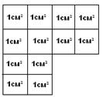на поверхности этой фигуры квадрат площадью 1см² укладывается 12 раз, значит площадь этой фигуры 12см². Однако, этот способ совсем неудобен для измерения площадей больших фигур.

* 1. **Вычисление площадей с помощью палетки.**

После способа измерения площади плоской фигуры с помощью мерки- квадрата мы познакомились с измерительным прибором – палеткой (сеть единичных квадратов). Палетка — прозрачная пластинка с нанесённой на неё сеткой линий (реже — точек), предназначенная для вычисления площадей)

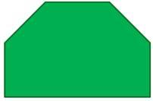 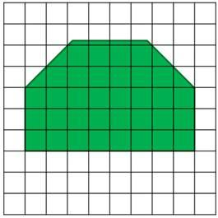 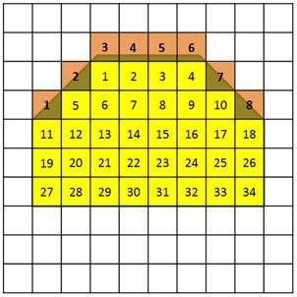

Чтобы найти площадь данной фигуры, нужно:

1) На данную фигуру наложить палетку. Не сдвигать!

2)Сосчитать, сколько целых клеток- квадратных единиц - содержится в фигуре.

3) Сосчитать число неполных клеток. Их 8.

4) Количество нецелых квадратных единиц разделить на 2, примерно столько целых квадратных единиц они образуют.

**8 : 2 = 4**

5) Сложить числа, полученные в пунктах 2 и 4.

6) В ответе записать, что площадь фигуры приблизительно равна найденной сумме.

**S = 34 + (8 : 2) = 38 см2 ,** где S- площадь искомой фигуры.

**Ответ: S = 38 см2**

Вывод: такой способ измерения тоже не давал точных результатов.

* 1. **Вычисление площадей пересчитыванием клеток или по формуле.**

Площадь фигуры может вычисляться непосредственно путём пересчёта единичных квадратов (палетка, модель 1см²) и косвенным путём (с помощью формулы).

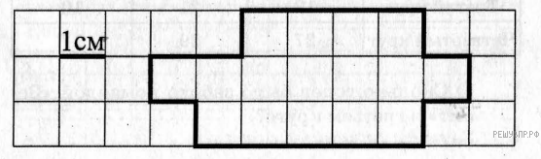

Для того чтобы ввести формулу, предлагается выполнить практическое задание: построить прямоугольник длиной 4см и шириной 3см, разбить его на сеть единичных квадратов. Ставится задача: определить площадь прямоугольника, т.е. подсчитать количество единичных квадратов, заключённых внутри этого прямоугольника. Удобно сосчитать, сколько единичных квадратов в одном ряду и умножить на количество рядов или сосчитать, сколько единичных квадратов в одном столбце и умножить их на количество столбцов. В итоге – ширина это количество единичных квадратов в столбце, а длина – количество столбцов. Чтобы найти площадь, достаточно умножить его длину на ширину, взятые в одинаковых единицах измерения.

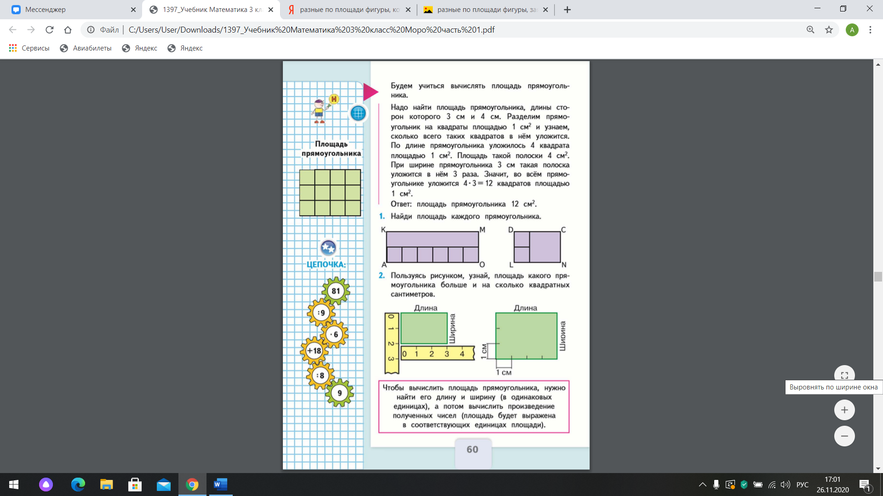

Вывод: знаний формул площадей квадрата и прямоугольника всё равно оказывается недостаточно, так часто встречаются задания с неровными фигурами.

* 1. **Вычисление площадей достраиванием до прямоугольника или квадрата.**

При подготовке к ВПР нам показали ещё 1 способ: достраивание до прямоугольника и вычитание из ёё площади площадей треугольников.

Этот способ оказался для меня новым, но интересным. С помощью такого способа площадь фигуры можно получить гораздо точнее, чем с помощью палетки.

Смысл данного способа – это дополнение многоугольника до прямоугольника, а затем найти площади полученных дополнительных фигур и площадь самого прямоугольника и из площади прямоугольника вычесть площади всех лишних частей.

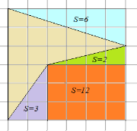

1. Достроим до прямоугольника так, чтобы его стороны проходили через вершины фигуры. Получили квадрат со стороной 6 (рис.4) и внутри квадрата три прямоугольных треугольников и прямоугольник.

2. Найдём площадь квадрата  -Sквадрата=6*6=36 см2

3. Найдём площадь первого треугольника –    S1= (6*2):2=6 см2 , где S- площадь

4. Найдём площадь второго треугольника –   S2=(1*4):2=2 см2 , где S- площадь

5. Найдём площадь третьего треугольника –   S3=(3*2):2=3 см2 , где S- площадь

6. Найдём площадь прямоугольника –   Sпрямоугольника=4*3=12 см2 , где S- площадь

7. Найдём площадь фигуры –  ,

  Sфигуры=36- (6+2+3+12)=36-23=13 см2 , где S- площадь

Ответ: 13 см2

**2.6. Площадь фигуры как сумма площадей её частей**

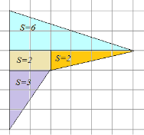

Смысл данного способа состоит в том, что многоугольник разрезается на прямоугольники и (или) прямоугольные треугольники с вершинами в узлах сетки, а затем вычисляются площади полученных фигур и находится

1. Разделим фигуру на три прямоугольных треугольника и один прямоугольник.

2. Найдём площадь первого треугольника –    S1= (6*2):2=6 см2 , где S- площадь

3. Найдём площадь второго треугольника –   S2=(1*4):2=2 см2 , где S- площадь

4. Найдём площадь третьего треугольника –   S3=(3*2):2=3 см2 , где S- площадь

5. Найдём площадь прямоугольника –   Sпрямоугольника=2*1=2 см2 , где S- площадь

 6. Найдём площадь фигуры –    Sфигуры= 6+2+3+2=13 см2 , где S- площадь

Ответ: 13 см2

Вывод: все эти способы пригодны для вычислений площадей неровных фигур, однако очень нерациональны, так как тратится много времени.

* 1. **Вычисление площадей с помощью формулы Пика. Теорема Пика или формула для ленивых**

Таким образом, изучая способы нахождение площадей неровных фигур, я, во-первых поплнил свои знания и могу ими поделиться с одноклассниками, а во-вторых узнал имя австрийского математика **Георга Алекса́ндра Пика, который в 1899 году**   открыл формулу для вычисления площади многоугольника,вершины которого располагаются в узлах квадратной сетки(с целочисленными вершинами)

В чём состоит формула Пика? Линии, идущие по сторонам клеток, образуют клетчатую решётку, а вершины клеток — узлы этой решётки.

Итак, **формула ПикаS= В + Г - 1**,где **S** — площадь многоугольника;**В** – количество узлов сетки, расположенных **внутримногоугольника** (**внутренние** точки);**Г** – количество узлов сетки, попадающих **на стороны многоугольника** и на его вершины (точки на **границе** многоугольника).

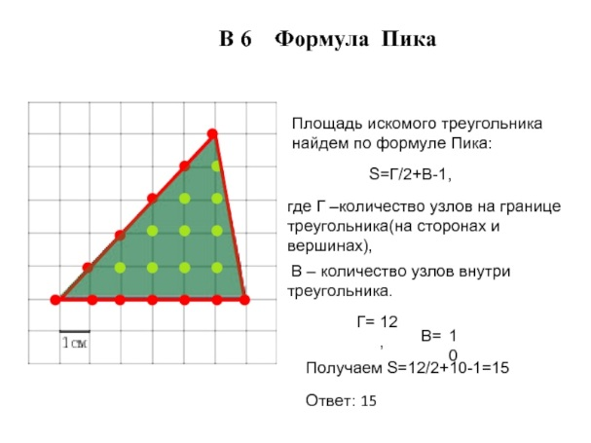

Этот способ не изучается в школьном курсе математики, но, на мой взгляд, является очень эффективным и рациональным. Я решил провести практическое задание в 9 и 11 классах. Узнать, какими способами вычисления площадей неровных фигур на клетчатой бумаге они владеют и знакома ли им формула Пика.

Мы предложили найти площадь розового поросёнка любыми известными способами.

* 1. **Практическое занятие.**

Этот способ не изучается в школьном курсе математики, но, на мой взгляд, является очень эффективным и рациональным. Я решил провести практическое задание в 9 и 11 классах. Узнать, какими способами вычисления площадей неровных фигур на клетчатой бумаге они владеют и знакома ли им формула Пика.

Мы предложили найти площадь розового поросёнка любыми известными способами.

В ходе анализа результатов выполнения занятия получили следующие результаты:

|  |  |  |  |  |  |
| --- | --- | --- | --- | --- | --- |
|  | Способы  измерения площадей | | | | |
|  | **Вычисляли подсчётом целых и нецелых клеток** | **Вычисляли разбиением на фигуры** | **Вычисляли достраиванием до прямоугольника** | **Применили формулу Пика** | **Вычисление площади неровной фигуры с помощью формулы Пика по вариантам.** |
| 11а | 3 | 5 | 6 | 0 | 14 |
| 11б | 5 | 10 | 6 | 0 | 21 |
| 9а | 12 | 7 | 4 | 0 | 23 |
| Кол-во  использования | 20 | 22 | 16 | 0 | 58 |
| Рациональное  использования (%) | 34 | 38 | 28 | 0 | 100 |

После объяснения сути вычисления площади неровных фигур по формуле Пика получили:

Правильный ответ- 47

Неправильный ответ- 11

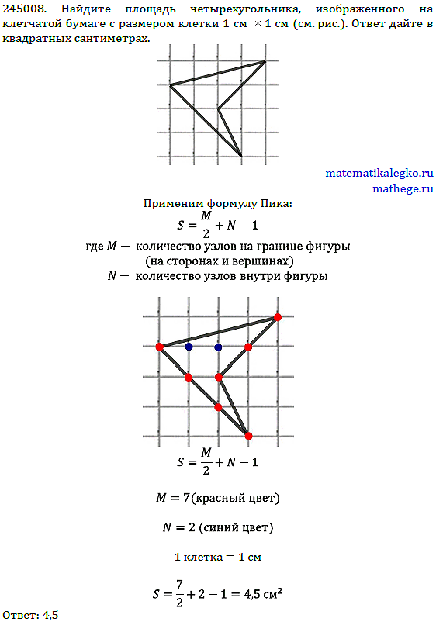 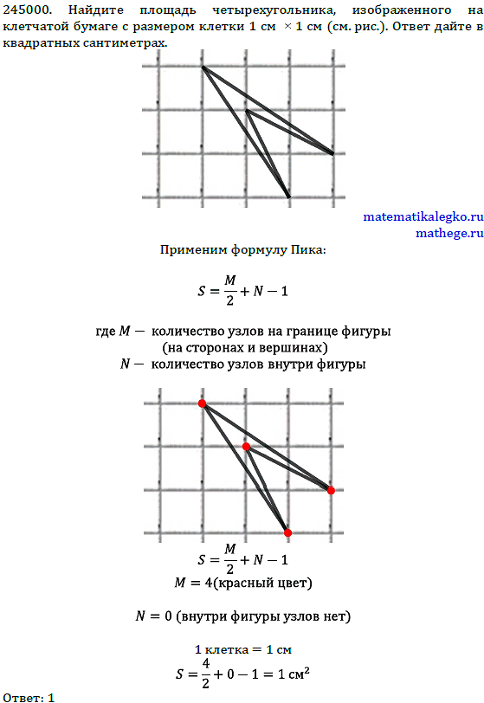

1. **Заключение.**

Обобщив личные знания и изучив различные способы решения задач на нахождение площадей, я узнал новое имя из истории математики, Георг Александр Пик. На собственном опыте убедился, что существует эффективный и рациональный способ вычисления площадей неровных фигур, который не входит в школьную программу, но он очень прост и доступен.

Я всем выпускникам порекомендовал запомнить данный способ. Таким образом, можно сделать вывод о том, что наша гипотеза подтвердилась.

Сравнивая полученные результаты, также нужно отметить , что каждый из рассмотренных способов в различных ситуациях представляет собой рациональный подход и значит, их всех надо знать и уметь применять.

**4.Литература**

1. Задачи открытого банка заданий по математике ФИПИ, 2022

2.В.В.Вавилов, А.В.Устинов . «Многоугольники на решетках» Москва. Издательство МЦНМО,2006.

3.Л.С.Атанасян, В.Ф. Бутузов, С.Б.Кадомцев, Э.Г.Поняк, И.И.Юдина,Геометрия .7-9 классы. Москва « Просвещение» ,2022.

4. Н.М. Жарковская, Е.А. Рисс «Геометрия клетчатой бумаги. Формула Пика». Математика, 2009, № 17, с. 24-25.

5. В.А. Смирнов, «Геометрия. Изображения», Москва, 2011

6. И. М.Смирнова, В.А. Смирнов, « Геометрия на клетчатой бумаге», Москва, МЦНМО,2009.

Интернет- ресурсы.

1. <https://studbooks.net/1920866/pedagogika/ponyatie_ploschadi_izmerenie>
2. [https://math4-vpr.sdamgia.ru/test?a=view_many&cat_id[]=5&cat_id[]=12&filter=all](https://math4-vpr.sdamgia.ru/test?a=view_many&cat_id%5b%5d=5&cat_id%5b%5d=12&filter=all)
3. <https://resh.edu.ru/subject/lesson/4577/conspect/214364/>

**Приложения 1.**

2.1.Измерение площадей в древности

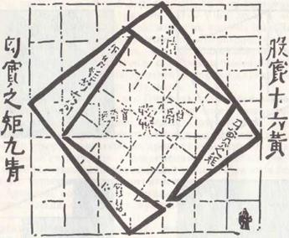 Рис.1

2.2.Вычисление площадей с помощью квадрата.

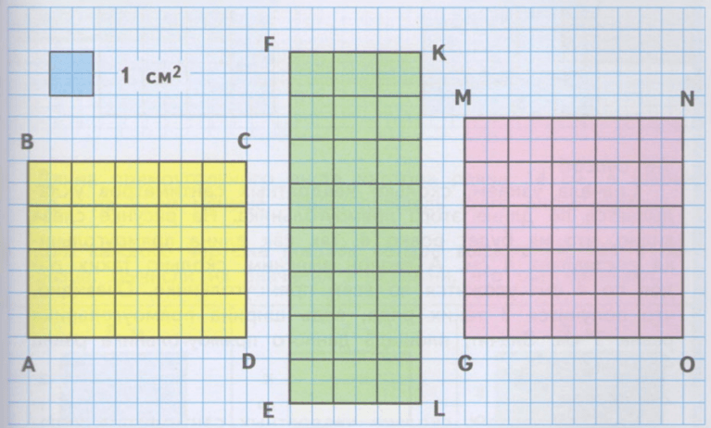Рис.2

2.3. Вычисление площадей с помощью палетки.

Рис.3 Рис.4

2.4.Вычисление площадей пересчитыванием клеток.

Рис.5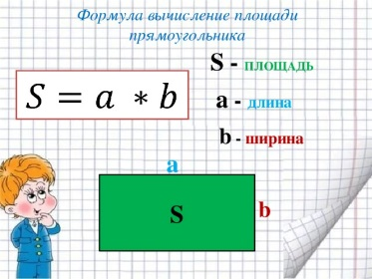 Рис.6

2.5. Вычисление площадей достраиванием до прямоугольника или квадрата.

Рис.7

2.6. Площадь фигуры как сумма площадей её частей.

 Рис.8

2.7. Вычисление площадей с помощью формулы Пика.

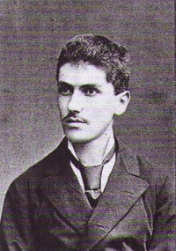 Рис.9  Рис.10

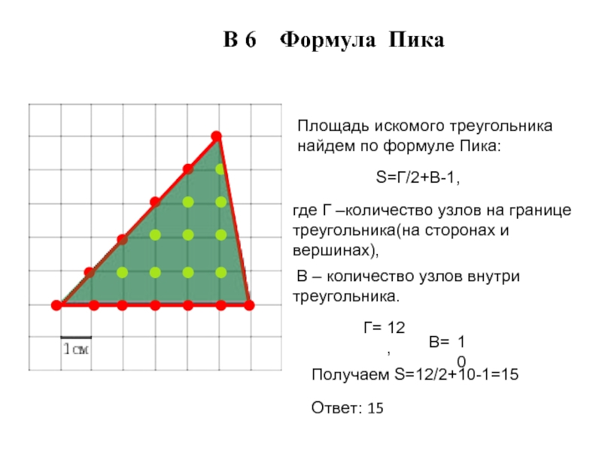 Рис.11. 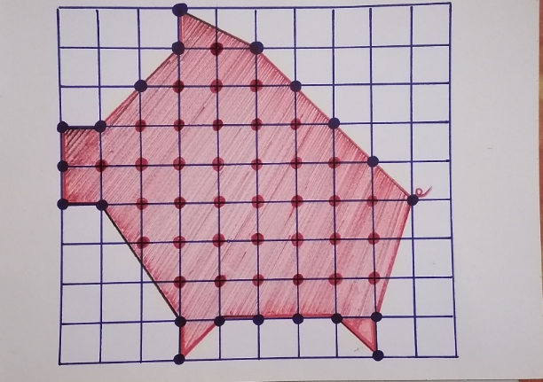 Рис.12.

* 1. Практическое занятие.

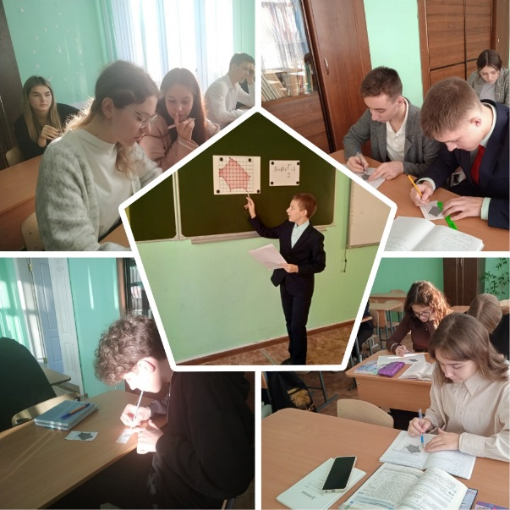

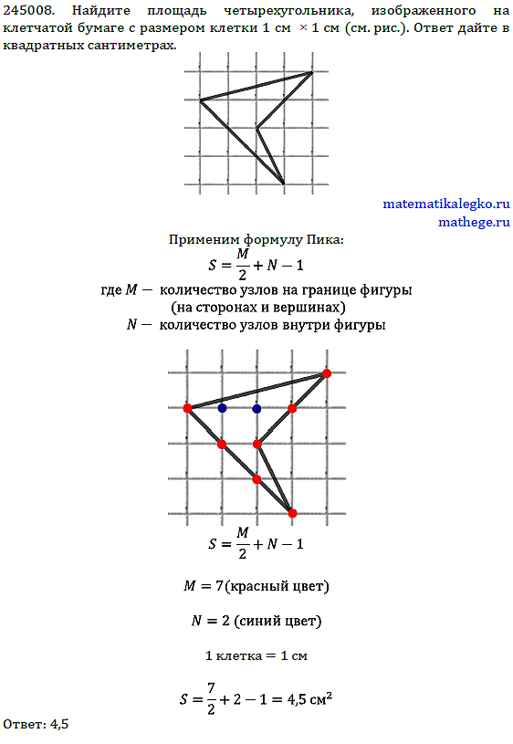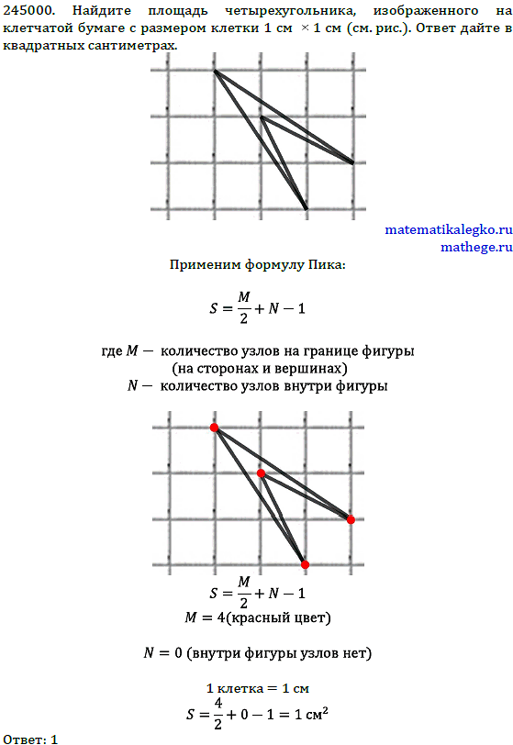

Рис.13. Рис.14. Рис.15.

|  |  |  |  |  |  |
| --- | --- | --- | --- | --- | --- |
|  | Способы  измерения площадей | | | | |
|  | **Вычисляли подсчётом целых и нецелых клеток** | **Вычисляли разбиением на фигуры** | **Вычисляли достраиванием до прямоугольника** | **Применили формулу Пика** | **Вычисление площади неровной фигуры с помощью формулы Пика по вариантам.** |
| 11а | 3 | 5 | 6 | 0 | 14 |
| 11б | 5 | 10 | 6 | 0 | 21 |
| 9а | 12 | 7 | 4 | 0 | 23 |
| Кол-во  использования | 20 | 22 | 16 | 0 | 58 |
| Рациональное  использования (%) | 34 | 38 | 28 | 0 | 100 |

Рис.16.